**ANEXO IX**

## ANEXO DE IMAGEM

PROVIDENCIAR:

a) 01 extintor de incêndio tipo ABC 4kg, dentro da validade e lacrado, conforme modelo;

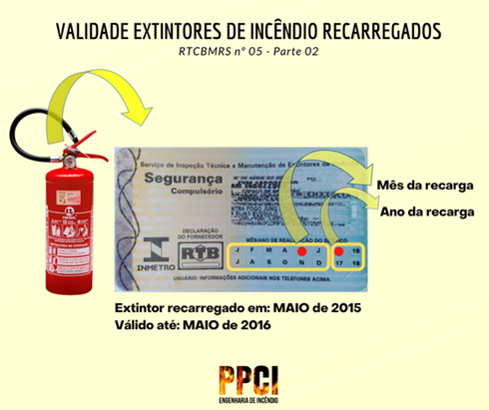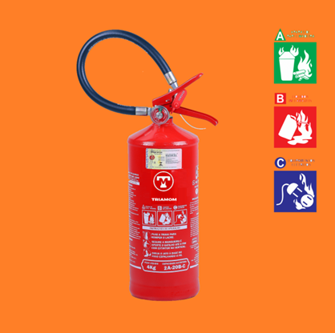

b) 01 lixeira com tampa para a parte interna da tenda para dispensa de restos de alimentos

embalagens. Capacidade de 40L, conforme modelo;

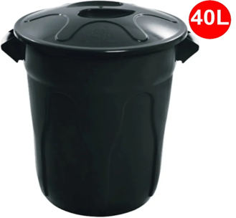

c) 01 lixeira sem tampa com capacidade para no mínimo 60L para a parte externa da tenda

para uso dos clientes, conforme modelo;

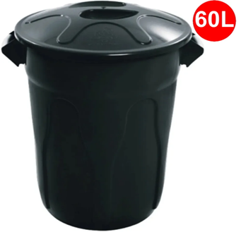

d) Nas barracas, deverá ser utilizada lâmpada led bulbo A60 15W, 6.500K, branca, fria e bivolt kian. Cada participante deverá levar no dia do evento, conforme modelo;

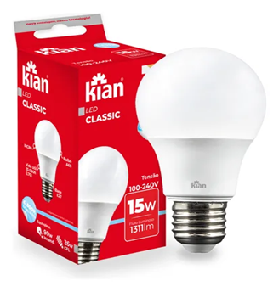

e) Extensão, pois será disponibilizado apenas uma tomada;

f) Decoração de barracas tema afro-brasileiro.